LAS PLANTAS

EL CICLO DE LAS PLANTAS
Todos los vegetales se desarrollan siguiendo el mismo procedimiento.
Las cinco etapas del ciclo de la vida de las plantas:
- SEMILLA: Dentro de cada semilla hay una planta diminuta en desarrollo con raíces, un tallo y hojas. Dentro de la semilla, la planta se alimenta por sí misma.

- GERMINACIÓN: Con un buen suelo orgánico, agua y la luz del sol, la planta germinará y empezará a crecer lentamente.

- HOJAS: Las plantas absorben la luz solar a través de sus hojas. Los rayos del sol, el agua y los nutrientes de la tierra ayudarán a la planta a alimentarse. Este proceso se llama FOTOSÍNTESIS.

- FLORACIÓN: Algunas plantas llegan a desarrollar flores que les permiten dispersar las semillas.

- POLINIZACIÓN: Cuando las semillas se propagan, pueden llegar a crear nuevas plantas si el polen del estambre reposa en el pistilo. Es así como nuevas semillas y frutos se desarrollan.

CLASIFICACIÓN DE LAS FORTALIZAS SEGÚN LA PARTE QUE COMEMOS.

- RAIZ O BULBOS: Cuando la semilla del vegetal se desarrolla, empieza a echar raíces dentro de la tierra. Algunas de ellas son comestibles, como es el cado de la patata, el boniato, la remolacha, el apio, el nabo, la zanahoria, los rabanitos…

- HOJAS Y TALLOS: Cuando lo que nos comemos son las hojas, nos encontramos con verduras como la acelga, la escarola, la lechuga, la espinaca, el perejil…
Un buen ejemplo de tallo comestible es el espárrago.

- FLOR: La alcachofa, la coliflor y el brécol son las flores de las plantas.

- FRUTA: Los vegetales que se consideran frutas son aquellos en cuyo interior se encuentran semillas. Por ejemplo: la berenjena, el pimiento, el tomate, la calabaza…

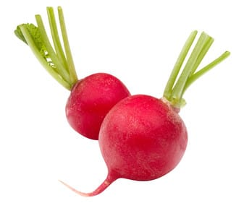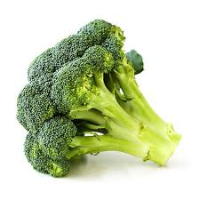

Raiz Flor

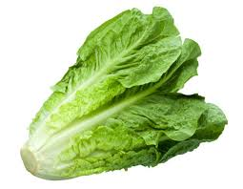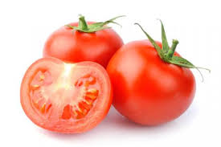
Hoja Fruta

CLASIFICACIÓN DE LOS VEGETALES EN FAMILIA

Los vegetales se agrupan en distintas familias:

- ASTERÁCEAS: Lo componen la lechuga, la endivia, la escarola, la alcachofa, el girasol, la manzanilla..
- CUCURBITÁCEAS: Destacamos al pepino, el melón, la sandía, la calabaza o el calabacín.
- GRAMÍNEAS: El trigo, la cebolla, el centeno, el arroz , el maíz…

- QUENOPODIÁCEAS: Las acelgas, las espinacas, la remolacha..

- LAMIÁCEAS: La hierbabuena, el romero, el tomillo, la albahaca…

- ROSÁCEAS: La fresa, la frambuesa y la zarzamora.

- SOLANÁCEAS: El tomate, la berenjena, el pimiento o la patata.

- BRASICÁCEAS O CRICÍFERAS: La col, la coliflor, el brécol, el rábano…

- LEGUMINOSAS: Los garbanzos, las lentejas, las habas, las judías, los guisantes.

- LILIÁCEAS: El espárrago, la cebolla, el ajo, el puerro, el cebollino.

- APIÁCEAS O UMBELÍFERAS: la zanahoria, el apio, el cilantro, el comino, el perejil..

